Селиолу, Турция и Созопол, България - информирани, екипирани и съвместно обучени да преодоляват последиците от природни бедствия

Договорът за субсидия по инструмента за предприсъединителна помощ (ИПП) № РД-02-29-188, подписан на 23.07.2019г. по Програмата за трансгрaнично сътрудничество между Република България и Република Турция от Водещия партньор – Община Селиолу дава старт на изпълнението на проект № CB005.2.11.035 „Селиолу и Созопол – Информирани, Обучени, Екипирани” – (“Suloglu and Sozopol – Informed, Trained, Equipped”).

Общият бюджет на проекта е 580 783,03 евро, а продължителността – 24 месеца.

Главна цел - подобряване на капацитета на Общините Селиолу и Созопол за своевременно предотвратяване и смекчаване на последиците от природни и предизвикани от човека, опасности и бедствия, повишаване осведомеността на местното население и представители на бизнеса за начина на действие в случай на извънредни ситуации.

Специфични цели:

1. Доставка на подходящо оборудване, осигуряване на готовност за реакция при бедствия/пожари и наводнения/, специализирано оборудване, необходимо за операции по издирване и спасяване;

2. Повишаване осведомеността/изграждането на капацитет за устойчивост срещу бедствия чрез обмен на опит/съвместни обучения, насочени към местната власт, млади хора, доброволци и други групи от населението.

Основни дейности по проекта:

1. Ремонт на сграда в Селиолу, предназначена за Център за управление на бедствията;

2. Реконструкция и разширение на сградата на Пожарна служба в Созопол;

3, Доставка на пътни превозни средства и специализирано оборудване за спасяване при пожари и наводнения и за двете Общини;

4. Информация и публичност;

5. Съвместно разработване на образователни материали за местното население-Хронология на действията при спешна ситуация – провеждане на кръгла маса между партньорите за обсъждане на действията, които ще бъдат включени в информационна листовка;

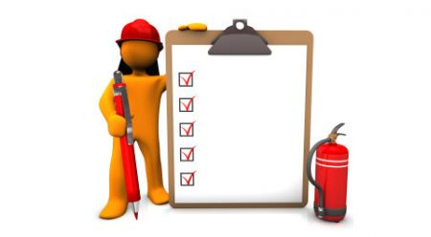

6. Съвместно обучение на екипи за действие при бедствия от Созопол и Селиолу за използване на оборудването при спешни случаи.

Целеви групи, обхванати при реализиране на дейностите по проекта:

Преки бенефициенти са ръководителите и служителите на двете общини, пожарникарите и доброволците в доброволните формирования.

Крайни бенефициенти са местните жители от двете общини, бизнес представители, туристите и гостите на Созопол и Селиолу.

След приключване на проекта двете Общини очакват постигане на заложените по проекта цели:
1. Осигурено оборудване за превенция на природни и предизвикани от човека опасности и бедствия;
2. Реновирани и реконструирани помещения за съхранение на специализирано оборудване;
3. Подобрен капацитет за превенция на риска и реагиране при бедствия на екипите;
4. Повишаване на осведомеността и желанието за сътрудничество на държавни служители, местното население и представители на местния бизнес в превенцията на риска и смекчаване на последиците от бедствията.

И най-важната цел: Добро съвместно сътрудничество, обмен на добри практики, споделяне на опит и възможности за надграждане на създадените българо-турски партньорства.

